МУНИЦИПАЛЬНОЕ БЮДЖЕТНОЕ УЧРЕЖДЕНИЕ
ДОПОЛНИТЕЛЬНОГО ОБРАЗОВАНИЯ
«ЦЕНТР СПОРТИВНОЙ ШКОЛЫ И ДЕТСКОГО ТВОРЧЕСТВА»
КОЧКУРОВСКОГО МУНИЦИПАЛЬНОГО РАЙОНА
РЕСПУБЛИКИ МОРДОВИЯ

ОБОБЩЕНИЕ ОПЫТА РАБОТЫ ПЕДАГОГА ДОПОЛНИТЕЛЬНОГО ОБРАЗОВАНИЯ -Мазаевой Ирины Владимировны
ПО ТЕМЕ: «Дифференцированный и индивидуальный подход - основа повышения качества в развитии творческих способностей у детей
посредством танца».

АКТУАЛЬНОСТЬ ОПЫТА: изучение проблемы качества развития творческих способностей детей при дифференцированном и индивидуальном подходе к каждому ребенку посредством танца – на сегодняшний день, актуальна, потому что основным условием развития общества является человек, способный к творческому созиданию.

Подготовительный этап

В начале 2018-2019 учебного года былаопределена проблемная тема самообразования «Развитие качества творческих способностей детей посредством танца»
Сегодня на должную высоту необходимо поднять культурный уровень развития общества, развития творческой личности человека. В нашей стране при создавшийся социально- экономической ситуации, культурное наследие утратило свою значимостьдуховный мир людейстал менее ценным.Мои наблюдения показывает, что у детей пропалостремление к творческому проявлению. Из этого возникает целый ряд противоречий.Компьютеры, телевизоры,которые окружают детей, ограничиваются в основном развлекательной средой. Конечно, есть родители, которые создают дома все условия для развития творческих способностей (в том числе и танцевальных) своих детей, но есть родители которые полагают, что никакое творчество их детям не нужно в жизни возможно им оно не пригодитсявыпущено большое количество книг, журналов, публикаций по танцевальной тематике, по развитию музыкально-двигательного творчества детей в танце, но в то же время виден к содержанию публикацийповерхностный подход. Мои наблюдения работы с детьми показывает, что за последние годы заметен слабый уровень развития творческого эмоционального воображения у детей, и в тоже время интерес у детей и их родителей к занятиям танцами возрастает. В идеале сам танец - пластическая музыка, музыкально-пластическое искусство, которое усиливает значение для всестороннего развития личности. В танцах представлены широкие возможности умственного, эстетического и нравственного воспитания детей, развития их ловкости, координации движений рук и ног, пластики исполнения, грациозности, гибкости. Красота танца – это совершенство движений и линий человеческого тела, выразительность, легкость, сила, грация.В работе с детьми различного возраста, я столкнулась с тем, что творческий потенциал каждого ребенка требует более широкого развития, индивидуального подхода к каждому ребенку, углубленной работы над особенностью мышления и воображения ребёнка, его эмоциональность, активность, развивающейся потребности в движении и общении.Работая над проблемой качества развития творческих способностей -через танец является в настоящее время актуальной как никогда.И вот за годы моей работы с детьми, я пришла к выводу,что основной задачей моего опыта –является не только продолжать развивать творческие способности детей, но и работать над качеством творческих способностей детей посредством танца. Ведь танец требует точности, аккуратности выполнения всех танцевальных «па».
Главной целью все же остается- это научить детей основам танцевального искусства развить у детей танцевальные и музыкальные способности расширить кругозор детей по поднятию их культурного уровня, увлечь и заинтересоватьих. Научить детей двигаться в характере музыки, передавая ее темповые, динамические особенности.Считаю, что возраст моих ребят,с которого они погружаются в мир танца, благоприятен тем, что в это время легко стимулировать детскую любознательность и естественный интерес к танцевальной деятельности, легко затронуть чувства, развивать фантазию, повлиять на формирование ценностных ориентиров.Знакомство детей с различными танцами позволяет не только расширить кругозор, позволяют выйти за пределы повседневных домашних интересов, но и дает возможность экспериментировать и создавать самому, творить и созидать. Связь танцевальных композиций с музыкально -ритмической деятельностью, способствует формированию у детей более глубоких знаний, развивает воображение, музыкальность и ритмичность, помогает усвоить различные комбинации движений, рисунок танца.В моей деятельности стало главным совместное танцевальное творчество с детьми. Танцевальное творчество детей – это отражение впечатлений, полученных в жизни, выражение своего отношения к образному исполнению, полет мысли, сила воображения, опирающегося на опыт и знания. Творчество детей проявляется в развитии способностей к замыслу и его реализации, в умении комбинировать свои знания, представления, в искренней передачи своих мыслей, переживаний, чувств. Легко, мягко и непринужденно двигаться по сцене.Развитие творческих способностей в хореографической деятельности педагоги - учёные рассматривают как деятельность высшего уровня познания и преобразования окружающего мира (природного и социального). Главный показатель детского творчества - субъективность новизны открытий. Творческая деятельность детей отличается эмоциональной включенностью, стремлением искать и много раз опробовать различные решения, получая от этого особые удовольствия, подчас гораздо больше, чем от достижения конечного результата. Увлекаясь поиском, дети обязательно закончат его отличным результатом.В своей работе с детьми опираюсь на труды таких авторов, как З.П.Резникова «Танцы для детей»,В.М. Захаров «Танцы народов мира»,Р.А.Череховская «Танцевать могут Гусева «Методика преподавания народного танца», Л.Н. Алексеева «Танцы для детей», М. Геворкян « Воспитание движения», С.И. Гусев «Детские бытовые массовые танцы»,Л.Н. Алексеева «Сюжетные и народные танцы». По мнению авторов, необходимо как можно раньше побуждать детей к творчеству, развивать творческие и музыкальные способности в процессе обучения. Отличительной чертой этих программ является их продуктивная направленность, то есть направленность на формирование у детей способностей к танцевальному творчеству. Методика занятий по танцевальному творчеству, предусмотренная в этих программах, отличается значительной новизной.Знакомство с этими программами привело меня к мысли о необходимости комбинировать их для более успешного решения основной задачи моей работы – развития именно качества творческих способностей детей посредством танца.Хореографическое искусство учит детей красоте и выразительности движений,формирует их фигуру,развивает физическую силу, выносливость,смелость и ловкость.Обладает большим потенциалом эмоционального, психологического, социального воздействия. Оно способно оказывать мощное влияние на развитие личностных качеств, которые могут быть сформированы в совместной танцевально – творческой деятельности. К ним относятся способность к самостоятельности, инициативе, творчеству, умение сотрудничать и взаимодействовать.
В моей работе основной целью являетсявсестороннее развитие ребенка, системное качественное развитие творческих способностей детей, воспитание любви и интереса ко всем видам танцевально-творческой деятельности.
Определились задачи для достижения цели:
- Развитие творческих способностей, навыков танцевальных движений, творческое воображение.
- Прививать у детей умение выражать свои впечатления в танцевально-творческой деятельности.
- Побуждать детей к различным проявлениям творчества, через импровизацию и выразительность в танце.
- Приобщению родителей к совместной танцевально-творческой деятельности, через занятия, праздничные мероприятия, конкурсы, развлечения.
В основумоей работы над данной темой легли основные принципы:
Принцип целенаправленности.
Когда будут созданы все необходимые условия для развития танцевально–творческих способностей детей, цели и задачи будут достигнуты.
Принцип креативности.
Провоцировать и поощрять творческую активность детей.
Принцип доступности.
Использовать различные формы и методы работы с детьми: открытые занятия, ритмические игры, дидактический материал, сюжетно – ролевые игры и другие формы работы.
Принцип воспитывающего и развивающего обучения.
Определяла ведущие цели обучения для формирования у детей: познавательной, воспитательной, развивающей среды; интереса к различным видам танцевальной деятельности, развитии и качестве творческих способностей.
Принцип непрерывного образования и воспитания.
Осуществление, какцелостного, так и индивидуального подхода к воспитанию личности.
Принциппрочности.
Реализовывая требования вышеперечисленных принципов, повторяла и закрепляла полученные знания, формировала и оттачивала умения и навыки, применяла их в практической деятельности в работе с детьми.

В основном я стараюсь использовать и реализовывать современные педагогические методы и технологии такие как:
- Воспитательныйметод(развить у детей активность и самостоятельность, коммуникативные способности);
- наглядный метод (выразительный показ под счет, с музыкой);
- практический метод (разучивание и многократное повторение выполнение конкретно музыкально-ритмических движений);
- здоровьесберегающие технологии (системность, конкретные и доступные задачи для выполнения; сохранение рекомендуемых сан Пин по проведению занятий; распределение физической нагрузки; проветривание);
- личностно-ориентированный подход (данный метод используется для способа организации общения, в процессе которого обеспечивается контроль возможностей и способностей обучающихся, создаются условия для развития их индивидуальных особенностей и способностей);
При систематической проведённой работы с детьми ожидалось повышение уровня развития творческихиндивидуальных способностейи выразительности.

Практический этап

В начале моей работы был проведен опрос родителей с целью выбора и выявления основных направлений в развитии творческих способностей детей через танец,и для реализации поставленных задач было проведено входящее диагностирование на предмет выявления творческих способностей у детей.В качестве критериевбыли определеныследующие виды параметров:Музыкальность - умение детей двигаться в характере музыки, передавать ее темповые, динамические особенности, способность воспринимать и передавать в движении образ и основные средства выразительности, изменять движения в соответствии с фразами, темпом и ритмом.
Творческие проявления - умение импровизировать под знакомую и незнакомую музыку.
Эмоциональность - привить у детей интерес к танцу, культуру общения между собой,в паре,в танце,с окружающими, умение передавать в мимике, позе, жестах разнообразную гамму чувств исходя из музыки и содержания (радость, удивление, восторг, тревогу и т.д.), умение выразить свои чувства не только в слове но и в движении танца.
Внимание - научить, не отвлекаться от музыки в процессе движений танца.
Память - способность запоминать музыку и движения. В данном виде деятельности проявляются разнообразные виды памяти: музыкальная, двигательная, зрительная.
Подвижность-проявляется в скорости двигательной реакции, последовательность движений на изменение музыки.
Координация, ловкость движений -точность, аккуратность, ловкость движений, координация рук и ног при ихвыполнении (в ходьбе, общеразвивающих и танцевальных движениях); правильное сочетание движений рук и ног при ходьбе.
Гибкость, пластичность -гибкость, мягкость, плавность и музыкальность движений рук, их выразительность подвижность суставов, гибкость позвоночника, позволяющие исполнять несложные движения.
Процесс диагностики–анализ и просмотр детей в процессе движения под музыку в условиях выполнения обычных и не сложных, специально подобранных, заданных движений.

Результативность
На протяжении многих лет моей работы как педагога по танцам (более 30 лет) пришла к выводу, что освоение детьми танцевальных композиций и рисунка происходит в течение двух-трёх недель.И далеко не сразу ставлю задачу, чтоб дети абсолютно точно и синхронно выполняли танцевальные движения. Дети исполняют и двигаются, кто, как может, главное, чтобы было желание и удовольствие, сохраняя при этом темп ведения занятий.
Для более эффективной работы использую такие средства обучения как музыка, слово, движение, танцевально-ритмические композиции. Обязательно использую технические средства обучения - музыкальный центр.
Много отвожу внимания, по подготовке и выступлению детей на праздничных мероприятиях. На них дети испытывают радость от собственного творчества, показывая все свое мастерство, исполняют танцевальные композиции, изученные на занятиях, приобретаютобщую эстетическую и танцевальную культуру, уверенность в себе. Благодаря успешному развитию творческих способностей, моя работа с детьми достигалась только при тесном взаимодействии с родителями детей,поскольку те знания и практические навыки которые получает ребенок в коллективе, должны подкрепляться в условиях семьи. Поэтому я убеждаю родителей в необходимости создания условий для творческой активностиих ребенкаи не перестаю говорить им, что их дети стали и моими, что радость и огорчения теперь у нас общие. Родители оказывают всестороннюю поддержку, а я в свою очередь рассказываю о результатах развития детского коллектива за определенное время. Моя задача состоит в том,чтобы не только создать условия для максимального развития таланта и способностей ребенка, но и приложить все условия к сохранению его душевного спокойствия и комфортного положения в детском коллективе. Моя задача - поддержать родителей, подсказать как вести себя в той или иной ситуации. Кроме того провожу тематические беседы на общеразвивающие темы: «Как бороться с ленью», «Компьютер – друг или враг ребенку», «Страхи ребенка, и что за этим стоит», и так далее.Нестандартные по форме, актуальные по тематике, беседы могут совершить переворот в сознании пап и мам, разбудить в них потенциал и желание помочь своему ребенку стать счастливым. На консультациях родители стали чаще интересоваться вопросами танцевального воспитания. Проблемам творчества были посвящены и открытые занятия для родителей, которые традиционно проходят в феврале и марте каждого учебного года. Родители, которые в основном видели своих детей в повседневной жизни,приятно удивлялись, что их дети умеют импровизировать под музыку, прекрасно танцевать. И конечно же результатом работы является ежегодный творческий отчет коллектива на отчетном концерте учреждений дополнительного образования, который по традиции проходит в конце апреля.
Большое значение для меня в оценке результатов творческих способностей детей является, не только правильность и качественность выполненных заданий, но и проявление у детейинтереса к занятиям, стремления к самостоятельной деятельности, к совершенствованию своих поисков инавыков. Создать такую атмосферу, чтобы у ребенка появилось желание приходить снова и снова. Лучшая награда за проделанную работу – сияющие глаза детей, всегда ожидающие чуда, их быстрый, изобретательный ум, раскрепощенность, неиссякаемый интерес к музыке, движению, умение включаться спонтанно в любую танцевальную импровизацию, пластично и выразительно исполнять движения под музыку, но и умение слышать и слушать темп и ритм музыки.
Положительным результатом своей работы над развитием творческих способностей детей считаю участие моих танцевальных коллективов в различных конкурсах и концертах. Их выступления не остаются незамеченными. Мои танцевальные коллективы участвовали в различных праздничных мероприятиях района и города, были участниками республиканского фестиваля «Шумбрат Мордовия»,где были победителями гала - концерта. Наш коллектив «Карамелька» вреспубликанском конкурсе«Танцевальная гармония» стали лауреатами 3 степени. Вручены такие награды как: почетная грамотаГлавы района на праздничном мероприятии «Здравствуй мир», посвященный«Международному Дню защиты детей», почетная грамота Главы района на праздничном мероприятии «Славься Отечество», диплом участника праздничного мероприятия «МеждународныйДень 8 марта», благодарность отзаместителя Главы района за активное участие в молодежном движении.

Участие детей в конкурсах
2016-2017 учебный год

Название мероприятия | Уровень | Результат
Хореографический конкурс «Танцевальная гармония» | Республиканский | Диплом лауреата

Участие детей в праздничных мероприятиях, концертах
2016-2017 учебный год

Название мероприятия | Место проведения | Название танца
Праздничное торжественноемероприятие посвященное Дню учителя | Центр национальной культуры народных промыслов и ремесел | Танец  «Вальс»
Праздничноемероприятиепосвященное Дню сельского хозяйства | Центр национальной культуры народных промыслов и ремесел | Танец  «В ритме танца»
Праздничное мероприятие, посвященное Дню Защитника Отечества | Центр национальной культуры народных промыслов и ремесел | Танец
Праздничное мероприятие, посвященное Международному женскому Дню 8 марта | Центр национальной культуры народных промыслов и ремесел | «Капелька»
Праздничный концерт, посвященный Дню Победы 1941-1945 | Центр национальной культуры народных промыслов и ремесел | Танец
Праздничное мероприятие, посвященное Международному Дню Защиты Детей | Советская площадь районного центра  С. Кочкурово | «Ягодка -малинка»
Праздничный концерт, посвященный Дню Молодежи | Советская площадь районного центра | Танец  «Военное попурри»

Участие детей в праздничных мероприятиях, концертах
2017-2018 учебный год

Название  Мероприятия | Место проведения | Название танца
Праздничное торжественное мероприятие посвященное  Дню Учителя | Центр  национальной культуры народных промыслов и ремесел | Танец «Вальс»
Праздничное торжественное мероприятие, посвященное Дню сельского хозяйства. | Центр национальной культуры народных промыслов и ремесел. | Танец «Пчелы»
Праздничное торжественное мероприятие посвященное  Дню Защитника Отечества. | Центр национальной культуры народных промыслов и ремесел | Танец  «Ягодка –малинка»
Праздничное торжественное мероприятие,посвященное Международному женскому Дню 8 марта. | Центр национальной культуры народных промыслов и ремесел | Танец «Брови мои брови»
Праздничное торжественноемероприятиепосвященное Международному Дню Защиты Детей. | Стадион «Юность» | Танец «Солнце мое»
Праздничное торжественное мероприятие,посвященное Дню района. | Центр национальной культуры народных промыслов и ремесел | Танец «Нежность»
Участие детей в праздничных мероприятиях, концертах
2018-2019 учебный год

Название мероприятия | Место проведения | Название танца
Праздничное торжественное мероприятиепосвященное Международному Дню Учителя. | Центрнациональной  культуры народных промыслов и ремесел | Танец «Полет»
Праздничный концерт  посвященный,Дню сельского  хоэяйства. | Малый зал Центра национальной культуры  народных промыслов и ремесел | Танец «Смуглянка» к песне (подтанцовка)
Праздничное торжественное мероприятие посвященное  Дню народного единства. | Центр национальной культуры народных промыслов и ремесел | Танец «Калинка»
Праздничное торжественное мероприятиепосвященное Дню Защитника Отечества. | Центр национальной культуры народных промыслов и ремесел | Танец «Небо в облаках»
Праздничный концерт, посвященный Международному женскому Дню 8 марта. | Центр национальной культуры народных промыслов и ремесел | Танец «В роще калина»
Отчетный концерт творческих коллективов дополнительного образования. | Центр национальной культуры народных промыслов и ремесел | Танцы «Небо в облаках»-мл группа коллектива, « В роще калина»- ср группа, коллектива.
Праздничный концерт,посвященный Дню Победы  в Великой Отечественной войне 1941-1945 г. | Советская площадь районного центра  С. Кочкурово. | Танец «Смуглянка» (подтанцовка).
Праздничное мероприятие,посвященное Дню Защиты Детей. | Советская площадь районного  центра с Кочкурово | Танец  «В роще калина»
Праздничное мероприятие, посвященное Дню Молодежи | Советская площадь районного центра с Кочкурово | Танец «Полет»

Участие детей в праздничных мероприятиях, концертах
2019-2020 учебный год
Название мероприятия | Место проведения | Название танца
Праздничное мероприятие, посвященное Дню Учителя | Центр национальной культуры народных промыслов и ремесел | Танец «Калина»
Праздничное торжественное мероприятие, посвященное Дню сельского хозяйства | Центр национальной культуры народных промыслов и ремесел. | Танец «В роще калина»
Районная Рождественская Елка | Малый зал Центра национальной культуры народных промыслов и ремесел | Танец « Небо в облаках»
Праздничное торжественное мероприятие, посвященное Дню Защитника Отечества | Центр национальной культуры народных промыслов и ремесел | Танец «Дуняша» средняя группа коллектива
Праздничное торжественное мероприятие посвященное  Международному Дню 8 марта | Центр национальной культуры народных промыслов и ремесел | Танец «Деспосито» старшая группа коллектива
Районный муниципальный конкурс среди общеобразовательных учреждений Кочкуровского муниципального района, посвященный 75- летию Победы в Великой Отечественной войне 1941-1945 г. | Центр национальной культуры народных промыслов и ремесел | Танец «Катюша» младшая группа коллектива  Танец «Дуняша» средняя группа коллектива  Танец «Деспосито» старшая группа  коллектива,
Праздничное торжественное мероприятие посвященное 75 летию Победы в Великой Отечественной войне 1941-1945 г. | Центр национальной культуры народных промыслов и ремесел | Танец «Катюша»
Праздничное мероприятие посвященное Дню Защиты Детей | Советская площадь районного центра с Кочкурово | Танец « Вперед Россия»
Праздничное торжественное мероприятие, посвященное Дню района | Центр национальной  культуры народных промыслов и ремесел | Танец «Дуняша»- (средняя группа).  Танец «Деспосито»-(старшая группа).

Сравнительный анализ среднего балла направления « Творческое развитие»

Группа | Октябрь 2018 г | Ноябрь 2019 г.
Младшая группа | 1,2 | 1,9
Средняя группа | 1,5 | 2,1
Старшая группа | 1,8 | 2,5

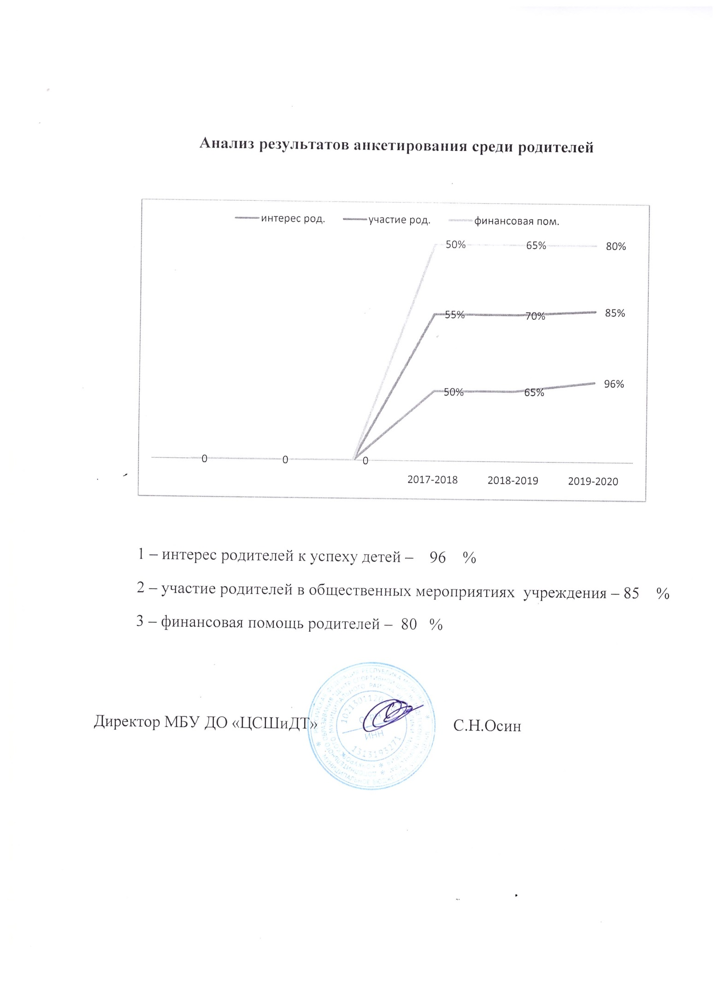

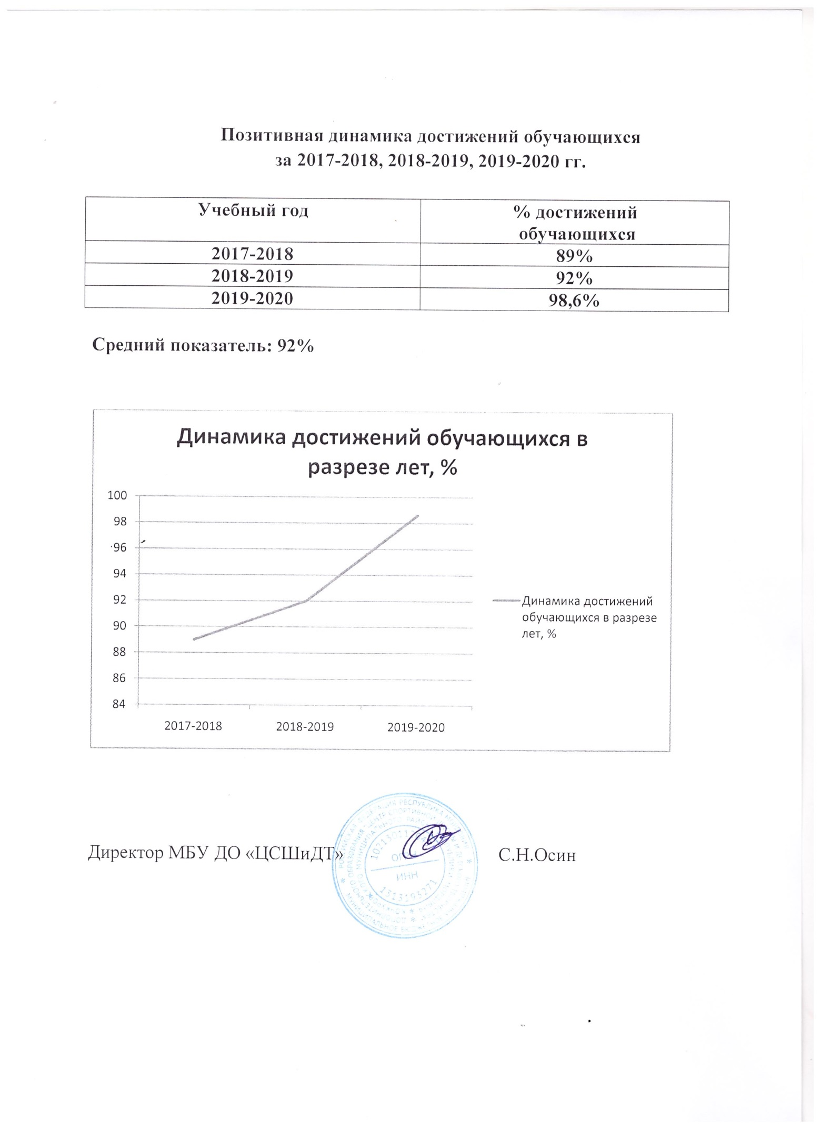

Вывод
Мои итоги наблюдений, осуществлённых в процессе работы, позволяют сделать выводы о позитивных результатах проведённой работы.
Благодаря целенаправленной, систематической работе на занятиях и выбранными методами работы с учетом всех творческих подходов, образовательных областей здоровья, физической культуры, восприятия, фантазии, дети стали намного собраннее, общительнее, дисциплинированными ,научились выражать себя через танец, увидела отклик в глазах детей. Родители моих детей увидели, как поднялся уровень их исполнительского мастерства,появилась легкость в движениях.Дети научились основам танцевального искусства, расширили кругозор, сформировались как творческие личности. Удалось сплотить детей в единый, дружный коллектив, объединенный общими усилиями. В работе над проблемой мною тщательно был продуман и подобран наглядный материал -репродукции знаменитых балетмейстеров литература по хореографии, пластике, ритмике, танцу, видео – аудиозаписи, правила поведения на сцене. Итоги наблюдений, осуществлённых в процессе кропотливой работы, позволяют сделать выводы о позитивных результатах качества развития творческих способностей у детей, а так же совершенствование навыков и умений танцевального искусства. Дети активно выполняют задания по композициям различной тематики и характера, научились импровизировать, появилась активность и желание продумывать элементы движений к танцамменять элементарный рисунок танца, с удовольствием передают действия персонажей в танцевальных действиях, выполняют творческие задания с свойственной им фантазией, стали добрее, уважительнее и внимательнее относится друг к другу.
Советы родителям

Начинать заниматься танцами лучше всего в 5-6 лет. Энергии и сил в этом возрасте уже достаточно, чтобы выдерживать нагрузки, лучше дважды в неделю. Опорно-двигательный аппарат еще достаточно пластичен. Те, кто начинает позже, сталкиваются со многими проблемами: постепенно утрачивается гибкость, некоторые упражнения просто не даются, а если они и получаются, то на их выполнение приходится затрачивать куда больше времени и усилий.
Если у ребенка нет потребности, заниматься танцами серьезно, это еще не значит, что надо уходить из танцевального кружка. Растущий организм нуждается в постоянных полезных нагрузках.

